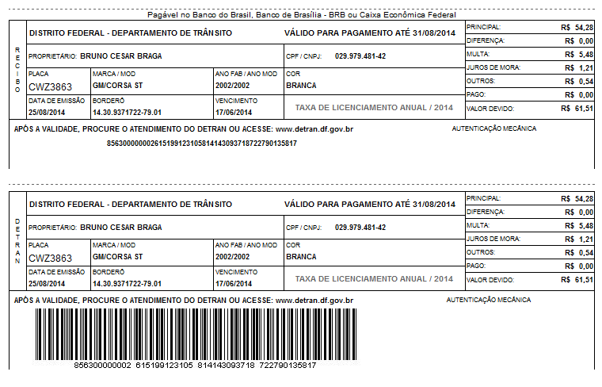
SISBB - SISTEMA DE INFORMACOES BANCO DO BRASIL
26/08/2014 - AUTOATENDIMENTO - 11.19.51
1273401273 SEGUNDA VIA 0004
COMPROVANTE DE PAGAMENTO
CLIENTE: SANDRO TAVARES
AGENCIA: 1273-4 CONTA: 5.742-8
================================================
Convenio DETRAN DF
Codigo de Barras 85600000000-5 61519912310-5
81414309371-8 87526013581-4
Data do pagamento 25/08/2014
Valor Total 61,51
------------------------------------------------
DOCUMENTO: 082502
AUTENTICACAO SISBB: 1.F4B.345.CCF.B36.395
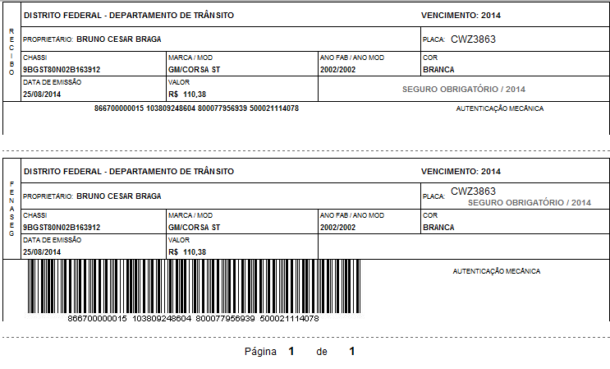

SISBB - SISTEMA DE INFORMACOES BANCO DO BRASIL
26/08/2014 - AUTOATENDIMENTO - 11.19.51
1273401273 SEGUNDA VIA 0007
COMPROVANTE DE PAGAMENTO
CLIENTE: SANDRO TAVARES
AGENCIA: 1273-4 CONTA: 5.742-8
================================================
Convenio DPVAT SEGURADORA LIDER
Codigo de Barras 86670000001-5 10380924860-4
80007795693-9 50002111407-8
Data do pagamento 25/08/2014
Valor em Dinheiro 110,38
Valor em Cheque 0,00
Valor Total 110,38
------------------------------------------------
DOCUMENTO: 082501
AUTENTICACAO SISBB: 8.B46.7CA.625.562.3D3

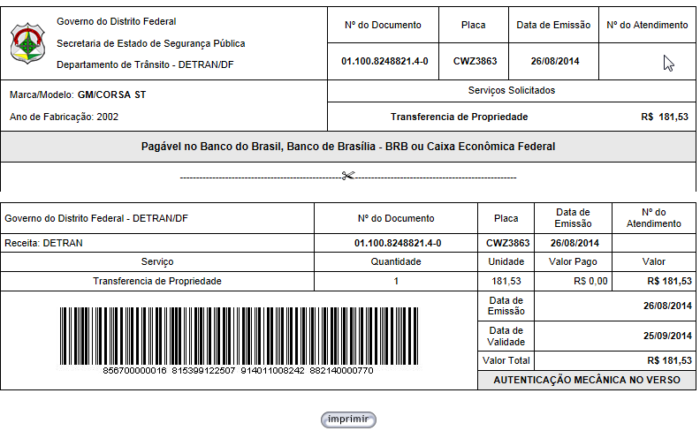

SISBB - SISTEMA DE INFORMACOES BANCO DO BRASIL
26/08/2014 - AUTOATENDIMENTO - 13.58.56
1273401273 SEGUNDA VIA 0007

COMPROVANTE DE PAGAMENTO

CLIENTE: SANDRO TAVARES
AGENCIA: 1273-4 CONTA: 5.742-8
================================================
Convenio DETRAN DF
Codigo de Barras 85670000001-6 81539912250-7
91401100824-2 88214000077-0
Data do pagamento 26/08/2014
Valor Total 181,53
------------------------------------------------
DOCUMENTO: 082601
AUTENTICACAO SISBB: 3.E11.186.F09.2D1.855

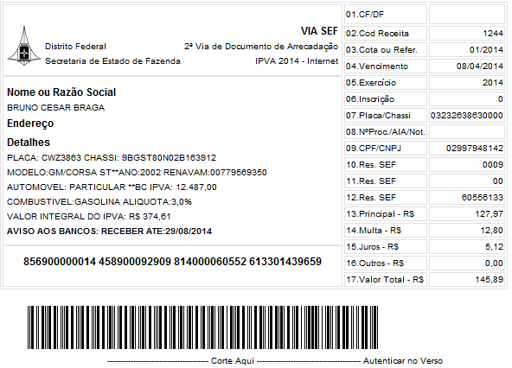

SISBB - SISTEMA DE INFORMACOES BANCO DO BRASIL
26/08/2014 - AUTOATENDIMENTO - 17.02.40
1273401273 SEGUNDA VIA 0027

COMPROVANTE DE PAGAMENTO

CLIENTE: SANDRO TAVARES
AGENCIA: 1273-4 CONTA: 5.742-8
================================================
Convenio GDF CONTA ARRECADACAO
Codigo de Barras 85690000001-4 45890009290-9
81400006055-2 61330143965-9
Data do pagamento 26/08/2014
Valor Total 145,89
------------------------------------------------
DOCUMENTO: 082602
AUTENTICACAO SISBB: F.F15.B53.7BB.890.C42

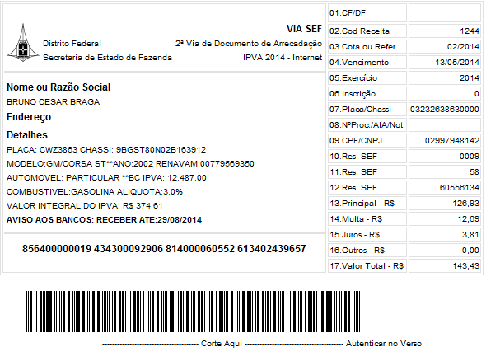

SISBB - SISTEMA DE INFORMACOES BANCO DO BRASIL
26/08/2014 - AUTOATENDIMENTO - 17.02.40
1273401273 SEGUNDA VIA 0005

COMPROVANTE DE PAGAMENTO

CLIENTE: SANDRO TAVARES
AGENCIA: 1273-4 CONTA: 5.742-8
================================================
Convenio GDF CONTA ARRECADACAO
Codigo de Barras 85640000001-9 43430009290-6
81400006055-2 61340243965-7
Data do pagamento 26/08/2014
Valor Total 143,43
------------------------------------------------
DOCUMENTO: 082603
AUTENTICACAO SISBB: 4.B83.3E2.A23.5E7.2C8

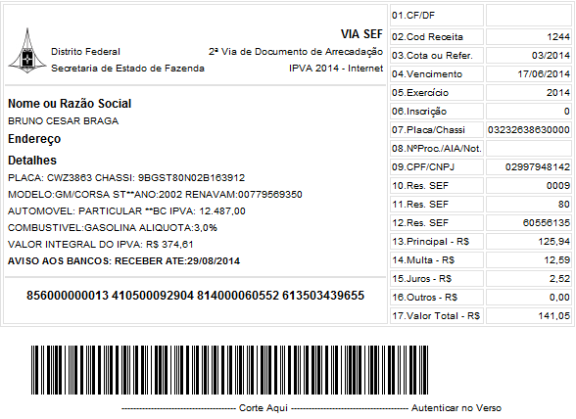

SISBB - SISTEMA DE INFORMACOES BANCO DO BRASIL
26/08/2014 - AUTOATENDIMENTO - 17.02.40
1273401273 SEGUNDA VIA 0021

COMPROVANTE DE PAGAMENTO

CLIENTE: SANDRO TAVARES
AGENCIA: 1273-4 CONTA: 5.742-8
================================================
Convenio GDF CONTA ARRECADACAO
Codigo de Barras 85600000001-3 41050009290-4
81400006055-2 61350343965-5
Data do pagamento 26/08/2014
Valor Total 141,05
------------------------------------------------
DOCUMENTO: 082604
AUTENTICACAO SISBB: 0.709.1C5.5CE.361.03D

